**Requerimento Nº 1870/2022**

**Súmula:** Requer do Executivo que seja realizado estudo referente a implantação da tecnologia de reconhecimento facial nas viaturas da GCMI.

**REQUEIRO** à Mesa, depois de ouvido o douto plenário na forma regimental vigente, que seja oficiado ao Excelentíssimo Senhor Igor Soares, Prefeito do Município de Itapevi – SP, que interceda junto à secretaria competente referente a implantação da tecnologia de reconhecimento facial nas viaturas da GCMI.

**Justificativa**

Senhor Presidente;

Senhoras Vereadoras;

Senhores Vereadores;

A solicitação para implantar o uso da tecnologia de reconhecimento facial nas viaturas da GCMI, tem como intuito inibir a ação de criminosos, identificar pessoas com mandados de prisão em aberto, de suspeitas de práticas de crimes e de pessoas portando armas e objetos perigosos.

Considero que, através desta ação fortaleceremos o trabalho de combate ao crime, buscando cada vez mais reduzir os índices de violência. Com a identificação dos criminosos, teremos êxito para efetuar as prisões em flagrante.

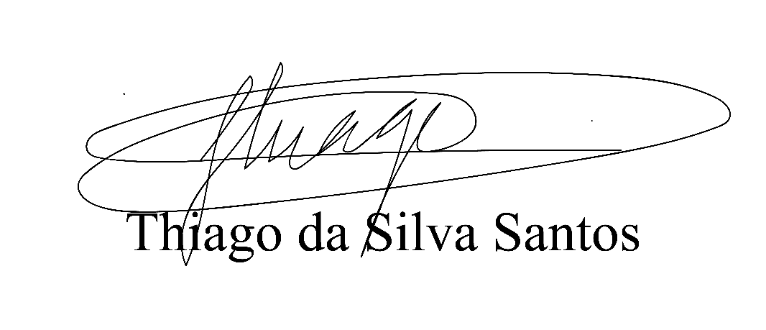 Desta forma iremos atender os anseios dos moradores que tanto almejam esta benfeitoria na cidade.

Sala das Sessões Benvindo Moreira Nery, 31 de outubro de 2022.

Vereador Thiaguinho Silva

Vice-presidente

Líder do governo